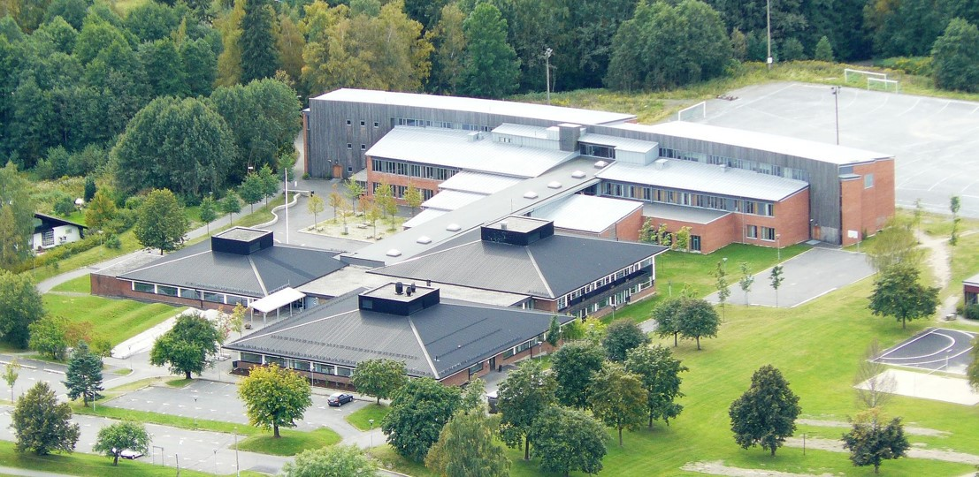

Avslutning for Vg3

Avgangselevene på Vg3 og foresatte ønskes hjertelig velkommen til avslutning på Rosenvilde videregående skole
torsdag 19. juni kl. 18.00 i glassgata.

Det vil bli underholdning og taler.

Vi ønsker alle hjertelig velkommen.

Med vennlig hilsen

Terje Bentzen
rektor

